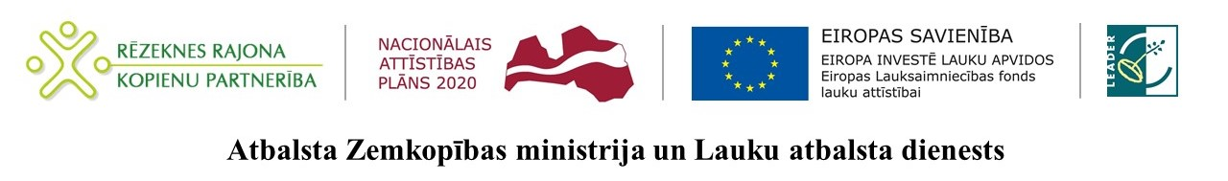
Informatīvo semināru cikls “SATIEC LĪDERI”

Biedrība “Rēzeknes rajona kopienu partnerība” organizē informatīvo semināru ciklu par LEADER finansējuma iespējām uzņēmējdarbības un sabiedriskā labuma projektiem “SATIEC LĪDERI”.
Semināru norises vietas un laiks:
Datums | Laiks | Vieta
10.01.2017. | 10.00-12.00 | Nautrēnu pagastā (Nautrēnu vidusskola, Dienesta viesnīcas zāle, Rogovka, Nautrēnu pag., Rēzeknes nov.)
10.01.2017. | 13.00-15.00 | Dricānu pagastā (Dricānu kultūras nams, Dricāni, Dricānu pag., Rēzeknes nov.).
11.01.2017. | 10.00-12.00 | Maltas pagastā (Kultūras nama mazā zāle, 1.maija iela, Malta, Maltas pagasts, Rēzeknes nov.)
11.01.2017. | 13.00-15.00 | Kaunatas pagastā (Jauniešu centrs “Buras”, Rāznas ielā 36, Kaunata, Rēzeknes nov.).
12.01.2017. | 10.00-12.00 | Viļānos (Viļānu kultūras nama mazā zāle, Kultūras laukums 2, Viļāni, Viļānu nov.).
16.01.2017. | 10.00-12.00 | Rēzeknē (Rēzeknes novada pašvaldības konferenču zāle, Atbrīvošanas aleja 95A, Rēzeknē) sabiedriskā labuma projektiem.
16.01.2017. | 13.00-15.00 | Rēzeknē (Rēzeknes novada pašvaldības konferenču zāle, Atbrīvošanas aleja 95A, Rēzeknē) uzņēmējdarbības projektiem.

Plašāka informācija par pasākumu Rēzeknes rajona kopienu partnerības mājas lapā www.rezeknespartneriba.lv.
Kontaktinformācija: Ineta Elksne, tālr. 64607183, e-pasts: info@rezeknespartneriba.lv.

Satiec, uzzini un īsteno savu projekta ideju!

